Сотрудница детского сада выиграла автомобиль в викторине
«Купно за едино!»

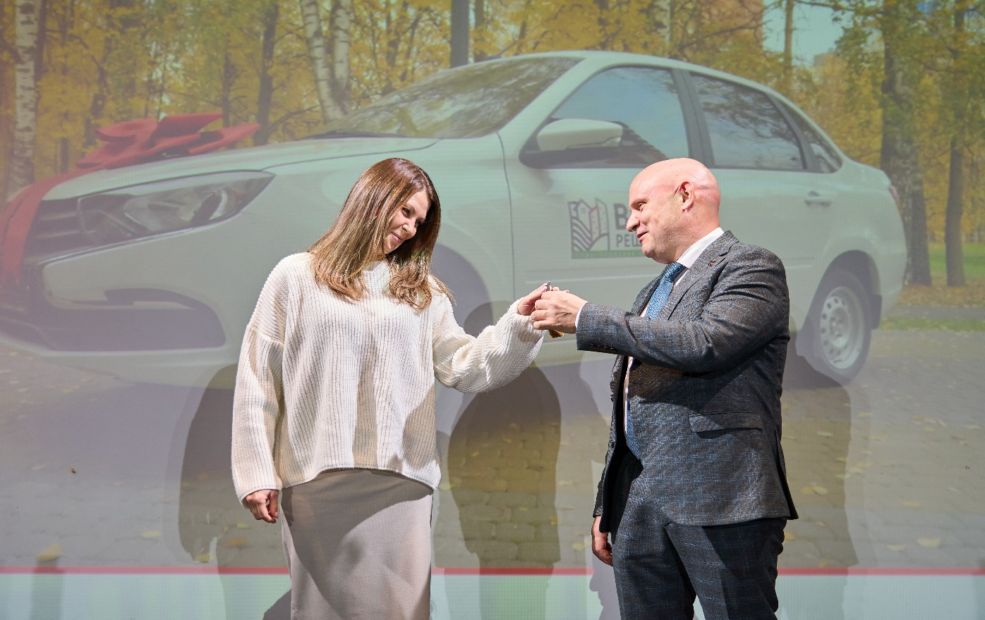

В Доме народного единства прошло награждение победителей викторины «Купно за едино!», проведенной в рамках губернаторского проекта инициативного бюджетирования «Вам решать!».
С приветственным словом к гостям обратился заместитель министра внутренней региональной и муниципальной политики Нижегородской области Николай Костюкович.
«Благодарю всех участников викторины - ваше внимание и вовлеченность подтверждают, что проект «Вам решать!» по-настоящему важен для жителей региона. Именно благодаря такому активному участию жители становятся его движущей силой. Проект дает возможность каждому влиять на благоустройство своего города или поселка, выбирать, какие пространства станут комфортнее и удобнее. Высокий интерес к викторине и большое количество правильных ответов - лучший показатель того, что люди хотят разбираться в этих вопросах и участвовать в принятии решений», - сказал Николай Костюкович.
Обладателем главного приза - автомобиля «Лада Гранта» - стала жительница Нижнего Новгорода Ирина Новичкова. Нижегородка работает в детском саду №101, вместе с мужем воспитывает троих детей.
Организатором викторины выступал Дом народного единства. Победителей викторины определяли с помощью компьютерного алгоритма из числа участников, правильно ответивших на все вопросы.
«Поздравляю всех участников викторины, которые ответили на все вопросы, доказав свою компетентность. И когда пришло время выбирать лучших из лучших, мы применили современный ИТ-инструмент. Математическая точность и «цифровой жребий» определили имена тех, кто сегодня получил памятные призы. Помните, что каждый из вас — важная часть большой команды нашего региона. Мы ценим вашу вовлеченность. Проект «Вам решать!» живет, пока вы проявляете к нему такой живой интерес. Горжусь, что у нас такие неравнодушные жители», - отметил руководитель Дома народного единства Сергей Федоров.
Другие победители также получили призы: смарт-часы, кофемолки, электрочайники, сертификаты «Озона».
Напомним, губернаторский проект инициативного бюджетирования – это поддержка на конкурсной основе инициативных проектов, подготовленных и осуществляемых при участии самих нижегородцев. За 14 лет существования проекта благодаря предложениям жителей на территории Нижегородской области реализовано около 5,5 тыс. инициатив.
Сейчас проходит голосование за проекты, которые будут реализованы в 2027 году. Принять участие в выборе может каждый житель региона старше 16 лет. Голосование проходит на официальном сайте golosza.ru до 1 ноября 2026 года.

